**التوصيـة ITU-R  F.387-13  
(2019/11)**

**ترتيبات قنوات التردد الراديوي   
للأنظمة الثابتة اللاسلكية العاملة   
في نطاق التردد GHz 11,7-10,7**

**السلسلة F**

**الخدمة الثابتة**

**تمهيـد**

يضطلع قطاع الاتصالات الراديوية بدور يتمثل في تأمين الترشيد والإنصاف والفعالية والاقتصاد في استعمال طيف الترددات الراديوية في جميع خدمات الاتصالات الراديوية، بما فيها الخدمات الساتلية، وإجراء دراسات دون تحديد لمدى الترددات، تكون أساساً لإعداد التوصيات واعتمادها.

ويؤدي قطاع الاتصالات الراديوية وظائفه التنظيمية والسياساتية من خلال المؤتمرات العالمية والإقليمية للاتصالات الراديوية وجمعيات الاتصالات الراديوية بمساعدة لجان الدراسات.

سياسة قطاع الاتصالات الراديوية بشأن حقوق الملكية الفكرية (IPR)

يرد وصف للسياسة التي يتبعها قطاع الاتصالات الراديوية فيما يتعلق بحقوق الملكية الفكرية في سياسة البراءات المشتركة بين قطاع تقييس الاتصالات وقطاع الاتصالات الراديوية والمنظمة الدولية للتوحيد القياسي واللجنة الكهرتقنية الدولية (ITU‑T/ITU‑R/ISO/IEC) والمشار إليها في القرار ITU‑R 1. وترد الاستمارات التي ينبغي لحاملي البراءات استعمالها لتقديم بيان عن البراءات أو للتصريح عن منح رخص في الموقع الإلكتروني [http://www.itu.int/ITU‑R/go/patents/en](http://www.itu.int/ITU-R/go/patents/en) حيث يمكن أيضاً الاطلاع على المبادئ التوجيهية الخاصة بتطبيق سياسة البراءات المشتركة وعلى قاعدة بيانات قطاع الاتصالات الراديوية التي تتضمن معلومات عن البراءات.

|  |  |
| --- | --- |
| **سلاسل توصيات قطاع الاتصالات الراديوية**  (يمكن الاطلاع عليها أيضاً في الموقع الإلكتروني <http://www.itu.int/publ/R-REC/en>) | |
| **السلسلة** | **العنـوان** |
| **BO** البث الساتلي | |
| **BR** التسجيل من أجل الإنتاج والأرشفة والعرض؛ الأفلام التلفزيونية | |
| **BS** الخدمة الإذاعية (الصوتية) | |
| **BT** الخدمة الإذاعية (التلفزيونية) | |
| **F الخدمة الثابتة** | |
| **M** الخدمة المتنقلة وخدمة الاستدلال الراديوي وخدمة الهواة والخدمات الساتلية ذات الصلة | |
| **P** انتشار الموجات الراديوية | |
| **RA** علم الفلك الراديوي | |
| **RS** أنظمة الاستشعار عن بُعد | |
| **S** الخدمة الثابتة الساتلية | |
| **SA** التطبيقات الفضائية والأرصاد الجوية | |
| **SF** تقاسم الترددات والتنسيق بين أنظمة الخدمة الثابتة الساتلية والخدمة الثابتة | |
| **SM** إدارة الطيف | |
| **SNG** التجميع الساتلي للأخبار | |
| **TF** إرسالات الترددات المعيارية وإشارات التوقيت | |
| **V** المفردات والمواضيع ذات الصلة | |

|  |
| --- |
| ***ملاحظة****: تمت الموافقة على النسخة الإنكليزية لهذه التوصية الصادرة عن قطاع الاتصالات الراديوية بموجب الإجراء الموضح في القرار ITU-R 1.* |

*النشر الإلكتروني*جنيف، 2020

© ITU 2020

جميع حقوق النشر محفوظة. لا يمكن استنساخ أي جزء من هذا المنشور بأي شكل كان ولا بأي وسيلة إلا بإذن خطي من الاتحاد الدولي للاتصالات (ITU).

التوصيـة ITU-R F.387-13

ترتيبات قنوات التردد الراديوي للأنظمة الثابتة اللاسلكية  
العاملة في نطاق التردد GHz 11,7-10,7

(المسألة ITU‑R 247-1/5)

(2019-2012-2010-2006-2002-1999-1995-1992-1990-1986-1978-1974-1970-1963)

مجال التطبيق

تقدِّم هذه التوصية[1]* ترتيبات قنوات التردد الراديوي للأنظمة الثابتة اللاسلكية (FWS) العاملة في نطاق التردد GHz 11 (GHz 11,7‑10,7)، التي يمكن استعمالها في تطبيقات الخدمة الثابتة للسعات الكبرى والمتوسطة والصغرى، بما في ذلك البنية التحتية للهواتف المتنقلة. وتبلغ المباعدة بين القنوات الموصى بها في النص الرئيسي MHz 40 مع نطاقات حارسة قدرها 15 وMHz 55 بالإضافة أيضاً إلى ترتيب ثان يستعمل مباعدة بين القنوات قدرها MHz 40 ولكن بنطاق حارس قدره MHz 35. وترد أيضاً في فقرة *توصي* عبر الإشارة إلى ملحقات ترتيبات بمباعدات أخرى للقنوات خلاف MHz 40 تستعمل في بعض البلدان.

مصطلحات رئيسية

الخدمة الثابتة، من نقطة إلى نقطة، عرض نطاق القناة، ترتيب قنوات، GHz 11

اختصارات

RF التردد الراديوي *(Radio frequency)*

توصيات وتقارير الاتحاد الدولي للاتصالات ذات الصلة

التوصيـة ITU-R F.746-10 ترتيبات الترددات الراديوية لأنظمة الخدمة الثابتة

إن جمعية الاتصالات الراديوية للاتحاد الدولي للاتصالات،

إذ تضع في اعتبارها

*أ )* أن أنظمة رقمية في النطاق GHz 11 بسعة تصل حتى Mbit/s 140 أو تراتب رقمي متزامن أو معدلات بتات مكافئة تبدو قابلة للتحقيق، تبعاً لظروف هطول المطر؛

*ب)* أن المباعدة بين المكررات بالإضافة إلى خصائص أخرى لتصميم النظام في مدى الترددات هذا يجب أن تدخل في حسابها عوامل الأرصاد الجوية الهامة؛

*ج)* أنه من المرغوب فيه القيام بالتوصيل البيني لمثل تلك الأنظمة بالترددات الراديوية على وصلات دولية؛

*د )* أن النظامين الثابتين اللاسلكيين (FWS) وحيد الموجة الحاملة ومتعدد الموجة الحاملة يعدان مفهومين مفيدين لتحقيق أفضل توافق بين الاعتبارات التقنية والتشغيلية في مجال تصميم النظام؛

*ﻫ )* أنه عندما تكون هناك حاجة إلى وصلات ذات سعات عالية جداً (مثل ضعف الأسلوب 1 للنقل المتزامن (STM‑1)) يمكن تحقيق المزيد من الوفورات باستخدام نطاقات عرض للأنظمة أعرض من فصل القنوات الموصى به المرتبطة بأنساق تشكيل عالية الكفاءة؛

*ﻭ )* أن الطلب المتنامي باستمرار على السعة كجزء من الارتقاء إلى الاتصالات المتنقلة الدولية-2020 قد عولج على نحو متزايد في السنوات الأخيرة،

توصـي

**1** بأنه ينبغي اشتقاق الترتيبات المفضلة لقناة التردد الراديوي للأنظمة الثابتة اللاسلكية ذات السعة الكبرى بمعدل بتات تراتب رقمي لنظام تزامن متقارب الزمن أو نظام تراتب رقمي متزامن أو معدلات بتات متكافئة (انظر الملاحظة 1) العاملة في النطاق GHz 11 على النحو التالي:

ليكن *f*0 هو تردد مركز نطاق الترددات المشغول (MHz)،

*fn* هو التردد المركزي لقناة تردد راديوي واحدة في النصف الأسفل من النطاق (MHz)،

 هو التردد المركزي لقناة تردد راديوي واحدة في النصف الأعلى من النطاق (MHz)؛

**1.1** أن مخططاً رئيسياً (يوفر لغاية اثنتي عشرة قناة بالذهاب والعودة) يوفر ترددات القنوات الفردية المعبر عنها بالعلاقة التالية:

النصف الأسفل من النطاق: *fn*  *f*0 – 525  40 *n* MHz

النصف الأعلى من النطاق:  *f*0  5  40 *n*  MHz

حيث:

*n* = 1، 2، 3، ... 12 في النطاقين الأسفل والأعلى على حد سواء (لترتيب اثنتي عشرة قناة بنطاقات الحارس ZS[2] قدرها MHz 15)،

*أو* 2 = *n*، 3، 4، ... 12 في النصف الأسفل من النطاق، و

1 = *n*، 2، 3، ... 11 في النصف الأعلى من النطاق (لترتيب 11 قناة بنطاقات الحارس 1ZS قدرها MHz 55).

ويرد ترتيب التردد في الشكل 1 (الملاحظة 2)؛ ويمكن استخدام الترتيبات المبدلة والقطب المشترك وإعادة استخدام الترددات؛

**2.1** أن خياراً ثانياً لمخطط رئيسي (يوفر لغاية 12 قناة بالذهاب والعودة) بنطاقات الحارس 1ZS قدرها MHz 35 يوفر ترددات القنوات الإفرادية المعبر عنها بالعلاقة التالية:

النصف الأسفل للنطاق: *fn*  *f*0 – 505  40 *n* MHz

النصف الأعلى للنطاق:  *f*0 – 15  40 *n*  MHz

حيث:

*n* = 1، 2، 3، ... 12، تبعاً لعدد القنوات.

يوضح الشكل 2 ترتيب التردد، ويمكن استخدام الترتيبات المبدلة والمتحدة الاستقطاب وإعادة استخدام الترددات.

الشـكل 1

ترتيب قناة تردد راديوي للأنظمة الثابتة اللاسلكية ذات السعة الكبرى   
العاملة في النطاق GHz 11 وفقاً للفقرة *توصي* 1.1

(ترد جميع الترددات بالوحدة ((MHz)



رقم القناة

الشـكل 2

ترتيب قناة تردد راديوي للأنظمة الثابتة اللاسلكية ذات السعة الكبرى   
العاملة في النطاق GHz 11 وفقاً للفقرة *توصي* 2.1

رقم القناة



**3.1** عندما تكون هناك حاجة إلى وصلات بسعات عالية جداً (مرتان STM−1 مثلاً) ويسمح تنسيق الشبكة بذلك، يمكن استخدام، بالاتفاق مع الإدارات المعنية، أي قناتين متجاورتين بمقدار MHz 40 على النحو المحدد في الفقرة 1.1 أو الفقرة 2.1 من *توصي*، لأنظمة النطاق العريض الأكثر عرضاً، ويقع التردد المركزي في وسط المسافة بين القناتين المتجاورتين البالغتين MHz 40؛

**2** أنه ينبغي أن تكون جميع قنوات الذهاب، على الجزء الذي يُرتب فيه التوصيل الدولي، في نصف واحد من النطاق، كما ينبغي أن تكون جميع قنوات العودة في النصف الآخر من النطاق؛

**3** أنه يفضل استعمال استقطاب مختلف، على نحو تعاقب‍ي، لقنوات التردد الراديوي المتجاورة في النصف نفسه من النطاق (انظر الفقرة *توصي* 6)؛

**4** أن التردد المركزي المفضل *f*0 يساوي MHz 11 200؛ كما يمكن استعمال ترددات مركزية أخرى عبر الاتفاق بين الإدارات المعنية؛

**5** أنه عند استعمال أنظمة ثابتة لا سلكية رقمية ذات سعة صغرى أو متوسطة في النطاق GHz 11، ينبغي أن يكون ترتيب قناة التردد الراديوي طبقاً للمخطط الوارد في *توصي* 2.1 (انظر الملاحظة 5)؛

**6** أنه بالإمكان أيضاً استعمال ترتيب ذو استقطاب ثنائي لقناة مشتركة في أنظمة ثابتة لا سلكية رقمية يمكن أن تُشتق من الترتيبات الواردة في الشكلين 1 أو 2 من خلال تكميل كل قناة بنظيرتها؛

**7** أنه في حالة توظيف إرسال متعدد الموجات (انظر الملاحظة 3)، سيُعَدُ العدد الإجمالي للموجات الحاملة *n* بمثابة قناة وحيدة. وينبغي اشتقاق التردد المركزي لهذه القناة من الترددات المشار إليها في الفقرة *توصي*1، وإهمال الترددات المركزية الفعلية للموجات الحاملة الإفرادية، التي قد تكون مختلفة، لأسباب فنية، وفقاً لطرق تنفيذ عملية. ويتناول الملحق 1 تشغيل أنظمة الموجات الحاملة المتعددة بتفصيل أكبر.

**الملاحظـة 1** - قد تصل المعدلات الإجمالية الفعلية للبتات إلى 5 بالمائة أو أكثر من صافي معدلات بتات الإرسال.

**الملاحظـة 2** - ينبغي إيلاء الاعتبار اللازم بألا يكون التباعد بين مركز القناتين 1 و12 من هذا الترتيب سوى MHz 15 من حواف النطاق، ولذلك قد يكون هناك قيود في عرض نطاق النظام. وبالإضافة إلى ذلك، أُوصي كذلك بترتيب آخر لقناة مشذرة بقنوات تردد راديوي تقل بمقدار MHz 20 عن المخطط الرئيسي الوارد في *توصي* 1.1 في النسخة السابقة من هذه التوصية واستُعمل، على وجه خاص، في السابق في طرح شبكات القدرة المتوسطة الرقمية بالإضافة إلى الشبكات التناظرية الموجودة. وكانت القناة 1 المشذرة من هذا الترتيب خارج حافة النطاق الأسفل، عند تردد GHz 10,7، ووفقاً للرقم **340.5** من لوائح الراديو، فإن استعمالها يعتبر محظوراً. ومع ذلك، فقد يكون هذا الترتيب مستعملاً حتى الآن في بعض البلدان وفقاً للرقم **483.5** من لوائح الراديو.

**الملاحظـة 3** - يُعدُ نظام متعدد الموجات الحاملة بمثابة نظام إشارات موجة حاملة مشكلة رقمياً ويبلغ عددها *n* (حيث *n > 1*) تُرسل (أو تُستقبل) في آن واحد بواسطة جهاز التردد الراديوي ذاته. كما ينبغي اعتبار التردد المركزي بوصفه المتوسط الحسابي لعدد *n* من ترددات الموجة الحاملة الإفرادية للنظام متعدد الموجات الحاملة.

**الملاحظـة 4** - ينبغي الأخذ بالاعتبار أن ترتيب قناة مستند إلى فصل بين القنوات قدرة MHz 60 يُستعمل في أحد البلدان. ويرد هذا الترتيب في الملحق 2.

**الملاحظـة 5** - ينبغي إيلاء الاعتبار اللازم لحقيقة أنه يستخدم، في بعض البلدان، ترتيبات قناة تردد راديوي قائمة على مضاعفات فصل قنوات قدره MHz 5 أخرى للأنظمة الرقمية ذات السعتين الوسطى والصغرى. ويرد في الملحق 3 وصفاً لترتيبات قناة الترددات الراديوية هذه.

**الملاحظـة 6** - ينبغي أن يراعى بشكل كاف أنه في بعض البلدان تستعمل ترتيبات لقنوات التردد الراديوي تستند إلى فاصل بين القنوات مقداره MHz 28. ويرد شرح لترتيبات قنوات التردد الراديوي هذه في الملحق 4.

**الملاحظـة 7** - ينبغي أن يراعى بشكل كاف أنه في بعض البلدان تستعمل ترتيبات لقنوات التردد الراديوي تستند إلى فاصل بين القنوات مقداره 80 و60 و40 و30 و20 وMHz 10 ويرد شرح لترتيبات قنوات التردد الراديوي هذه في الملحق 5.

الملحق 1  
  
وصف نظام متعدد الموجة الحاملة

يُعد نظام متعدد الموجة الحاملة نظاماً بإشارات موجة متعددة مشكلة رقمياً بعدد *n* (حيث *n* *>* 1) تُرسل (أو تُستقبل) في آن واحد بواسطة جهاز التردد الراديوي ذاته.

وبخصوص الإرسال متعدد الموجة الحاملة ذي السعة الكبرى، ينبغي للتردد المركزي للقناة أن يتطابق مع واحدة من الترددات المقابلة لترتيبات القناة الرئيسية الواردة في *توصي* 1.1 أو *توصي* 2.1 أو *توصي* 3.1. وقد تكون المباعدة بين القنوات مضاعفاً صحيحاً للقيم الأساسية المحددة في *توصي* 1.1 أو *توصي* 2.1. كما ينبغي الأخذ بالحسبان مسألة التوافق مع التشكيلات الموجودة عند اختيار البديل المناسب.

يرد في الشكل 3 مثال على ترتيب قناة إعادة استخدام تردد القطب المشترك باستعمال نظام موجتين حاملتين مع QAM-64.

ويستند ترتيب القناة المعروض في الشكل 3 إلى استعمال نظام موجتين حاملتين يرسل (STM‑1  4) Mbit/s 155,52  2  2 خلال زوجين من الموجات الحاملة تستعمل كلا الاستقطابين، على حد سواء، في ترتيب القناة المشتركة.

الشـكل 3

ترتيب قناة تردد راديوي لنظام ثابت لاسلكي (STM-1  4) Mbit/s 155,52  2  2  
يعمل بتباعد قناة MHz 80 في النطاق GHz 11,7-10,7، كما هو معمول به في سويسرا

(ترد جميع الترددات بالوحدة (MHz))



الملحق 2  
  
وصف ترتيب قناة التردد الراديوي MHz 60

يوفر ترتيب قناة التردد الراديوي (RF) المشار إليه في الملاحظة 4، 16 قناةً للذهاب والعودة استناداً إلى مخطط القناة المشتركة الموضح في الشكل 4 والمُعرّف على النحو التالي:

النصف الأسفل من النطاق: *fn*  *f*0 – 470  60 (*n* – 1) MHz

النصف الأعلى من النطاق:  *f*0  50  60 (*n* – 1)    MHz

حيث:

*n*  1، 2، ... 8.

الشـكل 4

ترتيب قناة تردد راديوي للأنظمة الثابتة اللاسلكية ذات السعة الكبرى   
العاملة في النطاق GHz 11

(ترد جميع الترددات بالوحدة (MHz))



الملحق 3  
  
ترتيبات قناة التردد الراديوي للأنظمة الثابتة اللاسلكية الرقمية ذات السعتين المتوسطة والصغرى  
العاملة في النطاق MHz 11 700-10 700 مع مباعدة قناة قدرها 20 و10 وMHz 5

ترد ترتيبات قناة التردد الراديوي المشار إليها في الملاحظة 5 ذات مباعدة للموجة الحاملة MHz 20 وMHz 10 وMHz 5 في الشكل 5 وستُشتق على النحو التالي:

ليكن:

*f*0 هو تردد مركز ترددات النطاق المشغولة (MHz)؛

*fn هو التردد المركزي لقناة تردد راديوي واحدة في النصف الأسفل من النطاق* (MHz)؛

 *هو التردد المركزي لقناة تردد راديوي واحدة في النصف الأعلى من النطاق* (MHz)*؛*

أ ) للأنظمة ذات مباعدة موجات حاملة قدرها MHz 20*:*

يكون النصف الأسفل من النطاق: *fn*  *f*0 – 505  20 *n*

يكون النصف الأعلى من النطاق:  *f*0  25  20 *n* 

حيث:

*n*  1، 2، 3، ... 23؛

ب) للأنظمة ذات مباعدة موجات حاملة قدرها MHz 10:

*يكون* النصف *الأسفل من النطاق:* *fn*  *f*0 – 505  10 *n*

يكون النصف الأعلى من النطاق*:*  *f*0  25  10 *n* 

حيث:

*n*  1، 2، 3، ... 47؛

ج) للأنظمة ذات مباعدة موجات حاملة قدرها MHz 5:

يكون النصف الأسفل من النطاق: *fn*  *f*0 – 500  5 *n*

يكون النصف الأعلى من النطاق:  *f*0  30  5 *n* 

حيث:

*n*  1، 2، 3، ... 93.

والتردد المركزي *f*0 يساوي MHz 11 200.

الشـكل 5

ترتيبات ترددات راديوية للأنظمة الثابتة اللاسلكية العاملة بتباعد قناة MHz 20   
وMHz 10 وMHz 5 في النطاق GHz 11,7-10,7



ج) للأنظمة ذات مباعدة موجة حاملة قدرها MHz 5

ب) للأنظمة ذات مباعدة موجة حاملة قدرها MHz 10

أ ) للأنظمة ذات مباعدة موجة حاملة قدرها MHz 20

الملحق 4  
  
ترتيبات قنوات التردد الراديوي للأنظمة الرقمية اللاسلكية الثابتة  
التي تعمل في النطاق MHz 11 700‑10 700  
بمباعدة مقدارها 112 و56 و28 و14 وMHz 7

يوضح الشكلان 6 و7 ترتيبات قنوات التردد الراديوي المشار إليها في الملاحظة 6 بالنسبة لمباعدات موجات حاملة مقدارها 28 و14 وMHz 7 ويتعين اشتقاقها كالتالي:

بفرض:

*f*0 تردد مركز نطاق الترددات المشغولة (MHz) البالغ مقداره MHz 11 200؛

*fn التردد المركزي لقناة تردد راديوي واحدة في النصف الأدنى* من النطاق (MHz)؛

 التردد المركزي لقناة تردد راديوي واحدة في النصف الأعلى من النطاق (MHz).

# 1 ترتيبات بمباعدة مزدوجة MHz 530 = XS (الشكل 6)

أ ) بالنسبة للأنظمة ذات مباعدة الموجة الحاملة التي تبلغ MHz 28:

النصف الأدنى من النطاق: *fn*  *f*0 – 505  28 *n*

النصف الأعلى من النطاق:  *f*0  25  28 *n* 

حيث:

*n =* 1، 2، ... 16؛

ب) بالنسبة للأنظمة ذات مباعدة موجة حاملة تبلغ MHz 14:

النصف الأدنى من النطاق: *fn*  *f*0 – 498  14 *n*

النصف الأعلى من النطاق:  *f*0  32  14 *n* 

حيث:

*n =* 1، 2، 3، ... 32؛

ج) بالنسبة للأنظمة ذات مباعدة موجة حاملة تبلغ MHz 7:

النصف الأدنى من النطاق: *fn*  *f*0 – 494,5  7 *n*

النصف الأعلى من النطاق:  *f*0  35,5  7 *n* 

حيث:

*n =* 1، 2، ... 65؛

والتردد المركزي *f*0 = MHz 11 200

د ) بالنسبة للأنظمة ذات مباعدة موجة حاملة تبلغ MHz 56 بترتيب مشذر يتشعب بواقع MHz 28:

النصف الأدنى من النطاق: *fn* = *f*0 – 491 + 28 *n*

النصف الأعلى من النطاق: *f'n* = *f*0 + 39 + 28 *n*

حيث:

*n =* 1، 2، ... 15؛

ه ) بالنسبة للأنظمة ذات مباعدة موجة حاملة تبلغ MHz 112 بترتيب مشذر فرعياً يتشعب بواقع MHz 28:

النصف الأدنى من النطاق: *fn* = *f*0 – 463 + 28 *n*

النصف الأعلى من النطاق: *f'n* = *f*0 + 67 + 28 *n*

حيث:

*n =* 1، 2، ... 13.

# 2 ترتيبات بمباعدة مزدوجة XS = MHz 490 (الشكل 7)

أ ) بالنسبة للأنظمة ذات مباعدة الموجة الحاملة التي تبلغ MHz 28:

النصف الأدنى من النطاق: *fn*  *f*0 – 505  28 *n*

النصف الأعلى من النطاق:  *f*0  15  28 *n* 

حيث:

*n =* 1، 2، ... 17؛

ب) بالنسبة للأنظمة ذات مباعدة موجة حاملة تبلغ MHz 14:

النصف الأدنى من النطاق: *fn*  *f*0 – 498  14 *n*

النصف الأعلى من النطاق:  *f*0  8  14 *n* 

حيث:

*n =* 1، 2، ... 34؛

ج) بالنسبة للأنظمة ذات مباعدة موجة حاملة تبلغ MHz 7:

النصف الأدنى من النطاق: *fn*  *f*0 – 494,5  7 *n*

النصف الأعلى من النطاق:  *f*0  4,5  7 *n* 

حيث:

*n* = 1، 2، ... 68؛

د ) بالنسبة للأنظمة ذات مباعدة موجة حاملة تبلغ MHz 56 بترتيب مشذر يتشعب بواقع MHz 28:

النصف الأدنى من النطاق: *fn* = *f*0 – 491 + 28 *n*

النصف الأعلى من النطاق: *f'n* = *f*0 – 1 + 28 *n*

حيث:

*n* = 1، 2، ... 16؛

ه ) بالنسبة للأنظمة ذات مباعدة موجة حاملة تبلغ MHz 112 بترتيب مشذر فرعياً يتشعب بواقع MHz 28:

النصف الأدنى من النطاق: *fn* = *f*0 – 463 + 28 *n*

النصف الأعلى من النطاق: *f'n* = *f*0 + 27 + 28 *n*

حيث:

*n* = 1، 2، ... 14.

**الملاحظـة 1** - عند الحاجة إلى وصلات ذات سعات عالية جداً (مثل ضعف أسلوب النقل المتزامن 1 ‑) وكان تنسيق الشبكة يسمح بذلك، فإنه رهناً بموافقة الإدارات المعنية، يمكن استعمال أي من القناتين MHz 28 المتجاورتين في أ ) لنظام ذي عرض نطاق أكبر يقع تردده المركزي في النقطة المركزية للمسافة بين القناتين MHz 28 المتجاورتين.

**الملاحظـة** **2** - نظراً للتنفيذ المزدوج، قد لا تدعم المعدات بعضاً من قناة MHz 112.

الشـكل 6

ترتيبات قنوات التردد الراديوي لأنظمة لا سلكية ثابتة تعمل بمباعدة بين القنوات مقدارها 112 و56 و28 و14 وMHz 7  
ومباعدة مزدوجة قدرها MHz 530 في النطاق GHz 11,7‑10,7

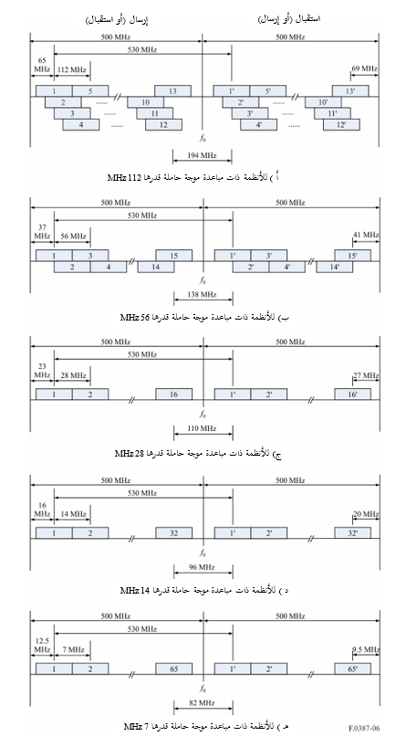

الشـكل 7

ترتيبات قنوات التردد الراديوي لأنظمة لا سلكية ثابتة تعمل بمباعدة بين القنوات مقدارها 112 و56 و28 و14 وMHz 7  
ومباعدة مزدوجة بمقدار MHz 490 في النطاق GHz 11,7‑10,7

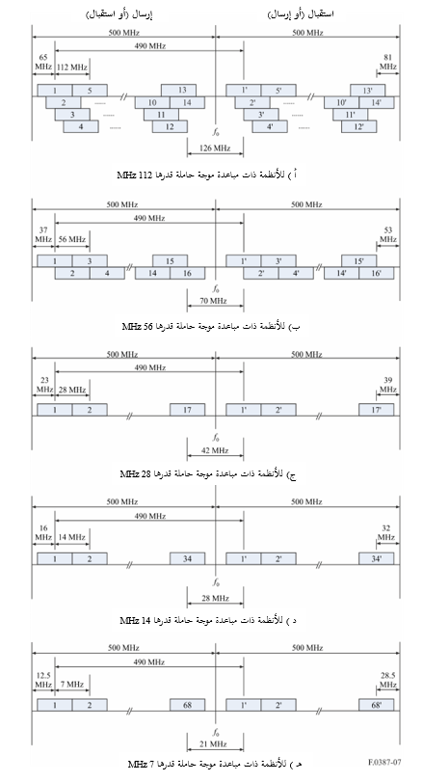

الملحق 5  
  
ترتيبات قنوات التردد الراديوي للأنظمة الرقمية اللاسلكية الثابتة  
التي تعمل في النطاق GHz 11,7-10,7  
بمباعدة مقدارها 80 و60 و40 و30 و20 وMHz 10

يوضح الشكل 8 ترتيبات قنوات التردد الراديوي المشار إليها في الملاحظة 7 بالنسبة لمباعدات موجات حاملة مقدارها 80 و60 و40 و30 و20 وMHz 10 ويتعين اشتقاقها كالتالي:

بفرض:

*f*0 تردد مركز نطاق الترددات المشغولة (MHz) البالغ مقداره MHz 11 200؛

*fn التردد المركزي لقناة تردد راديوي واحدة في النصف الأدنى* من النطاق (MHz)؛

 التردد المركزي لقناة تردد راديوي واحدة في النصف الأعلى من النطاق (MHz).

أ ) بالنسبة للأنظمة ذات مباعدة الموجة الحاملة التي تبلغ MHz 80:

النصف الأدنى من النطاق: *f* = *f*0 – 445 + 80 *n*

النصف الأعلى من النطاق:  *f*0  45  80 *n* 

حيث:

*n* = 1، 2، ... 4؛

ب) بالنسبة للأنظمة ذات مباعدة الموجة الحاملة التي تبلغ MHz 60:

النصف الأدنى من النطاق: *fn*  *f*0 – 440  60 *n*

النصف الأعلى من النطاق:  *f*0  50  60 *n* 

حيث:

*n* = 1، 2، ... 6؛

ج) بالنسبة للأنظمة ذات مباعدة الموجة الحاملة التي تبلغ MHz 40:

النصف الأدنى من النطاق: *fn*  *f*0 – 425  40 *n*

النصف الأعلى من النطاق:  *f*0  65  40 *n* 

حيث:

*n* = 1، 2، ... 9.

د ) بالنسبة للأنظمة ذات مباعدة الموجة الحاملة التي تبلغ MHz 30:

النصف الأدنى من النطاق: *fn = f*0 *–* 425 *+* 30 *n*

النصف الأعلى من النطاق:  *f*0  65  30 *n* 

حيث:

*n* = 1، 2، ... 12؛

ه ) بالنسبة للأنظمة ذات مباعدة الموجة الحاملة التي تبلغ MHz 20:

النصف الأدنى من النطاق: *fn* = *f*0 – 420 + 20 *n*

النصف الأعلى من النطاق:  *f*0  70  20 *n* 

حيث:

*n* = 1، 2، ... 18؛

و ) بالنسبة للأنظمة ذات مباعدة الموجة الحاملة التي تبلغ MHz 10:

. النصف الأدنى من النطاق: *fn = f*0 *–* 415 *+* 10 *n*

النصف الأعلى من النطاق:  *f*0  75  0 *n* 

حيث:

*n* = 1، 2، ... 36.

الشـكل 8

ترتيبات قنوات التردد الراديوي لأنظمة لا سلكية ثابتة تعمل بمباعدة بين القنوات مقدارها 80 و60 و40 و30 و20 وMHz 10 ومباعدة مزدوجة قدرها MHz 490 في النطاق GHz 11,7‑10,7 (جميع الترددات (MHz))

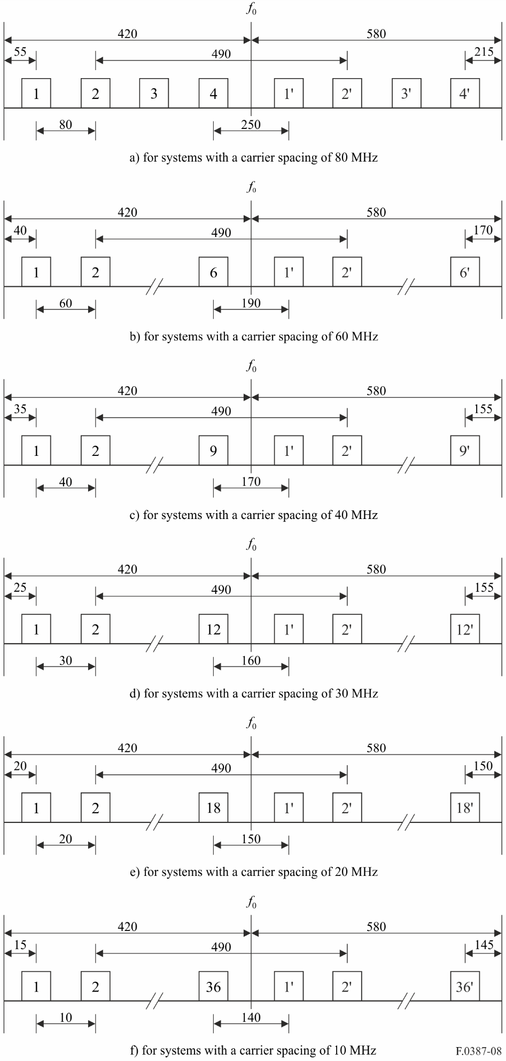

ه ) للأنظمة ذات مباعدة موجة حاملة قدرها MHz 20

د ) للأنظمة ذات مباعدة موجة حاملة قدرها MHz 30

ج) للأنظمة ذات مباعدة موجة حاملة قدرها MHz 40

ب) للأنظمة ذات مباعدة موجة حاملة قدرها MHz 60

أ ) للأنظمة ذات مباعدة موجة حاملة قدرها MHz 80

و ) للأنظمة ذات مباعدة موجة حاملة قدرها MHz 10

___________

1. * قد تلزم مراجعة هيكل ونسق هذه التوصية في المستقبل لنقل المعلومات التقنية التفصيلية من فقرة *توصي* إلى ملحق منفصل.
2. تعرف *ZS* بأنها مباعدة التردد الراديوي بين الترددات المركزية لقنوات الترددات الراديوية الأكثر بعداً وحافة نطاق التردد.